

《数据结构实验》

实验报告3

实验名称：顺序栈和链栈
姓 名： 魏欣萌
学 号： 24080701
专 业： 信息对抗技术
实验时间： 2026.04.23

杭州电子科技大学
通信工程学院
（实验报告要求：填写三四五一共三部分内容，实验报告文件命名方式：数据结构实验报告3-学号-姓名.docx，完成后上传电子版到校园网的网络教学平台，无需打印）
- 实验目的
掌握顺序栈和链栈的基本算法设计。

- 实验内容
1.（实验指导书58页实验3.1）实现顺序栈基本运算的算法。1）其中进栈元素改为数字“11 21 31 41 51”一共5个元素；2）在参考程序代码之外，调用GetTop()方法查看结果。
2.（实验指导书61页实验3.2）实现链栈基本运算的算法。
3. （附加题）判断表达式重点括号是否配对。输入表达式加以验证：（1）a*{b*[1/(2-c)+1/(1+d)]-3}
（2）a*{b*1/(2-c)+1/(1+d)]-3}（3）a*{b*1/(2-c]+1/[1+d)-3}

- 算法设计
- 栈这种数据结构的最基本的特征是什么？顺序栈和链栈的基本操作有哪些不同？
- 对于实验中链栈的进栈和出栈操作，分别画图表示其过程步骤。
- 给出附加题的算法代码，并画示意图说明算法思想。

- 运行结果与分析（给出运行结果截图，如有必要，请加以简要说明）
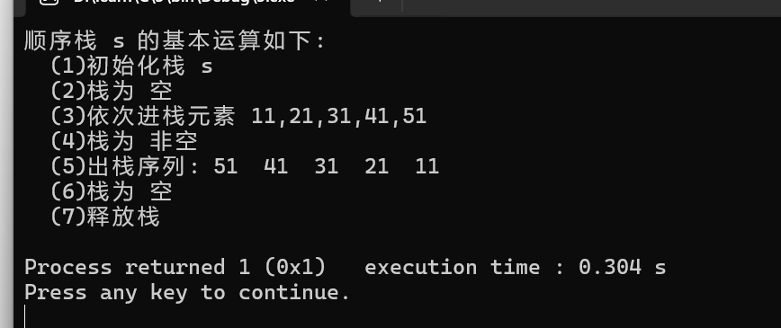
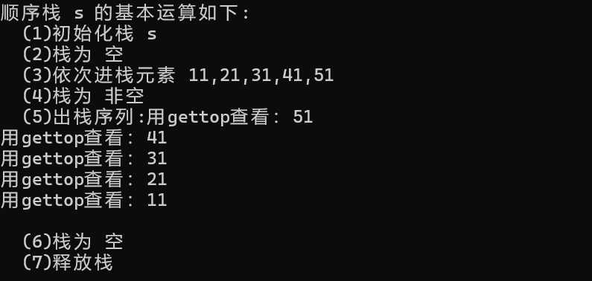
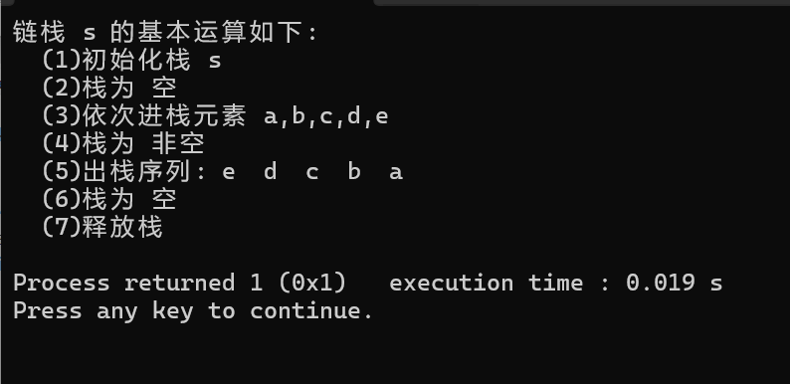
3. #include <iostream>
# include "sqstack.cpp"
using namespace std;

int main()
{
ElemType e;
SqStack *s;
InitStack(s);
char a[] = "a*{b*1/(2-c)+1/(1+d)]-3}";
if (Match(a, s))
printf("匹配正确\n");
else
printf("匹配错误\n");

return 0;
}

bool Match(char str[],SqStack *s)
{

for (int i = 0; str[i] != '\0'; i++)
{
char ch = str[i];

switch (ch)
{
case '(':
case '[':
case '{':
Push(s, ch);
break;

case ')':
case ']':
case '}':
{
if (StackEmpty(s))
return false;

char top;
GetTop(s, top);

if ((ch == ')' && top == '(') ||
(ch == ']' && top == '[') ||
(ch == '}' && top == '{'))
{
Pop(s, top); // 匹配成功 → 出栈
}
else
{
printf("%c 不匹配\n", ch);
return false;
}
break;
}

default:
break;
}
}

if (StackEmpty(s))
return true;
else
return false;
}
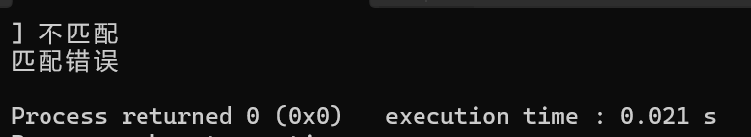
算法思想：忽略其他符号，左括号进栈，当遇到右括号时检查栈顶是否匹配。
示意图：
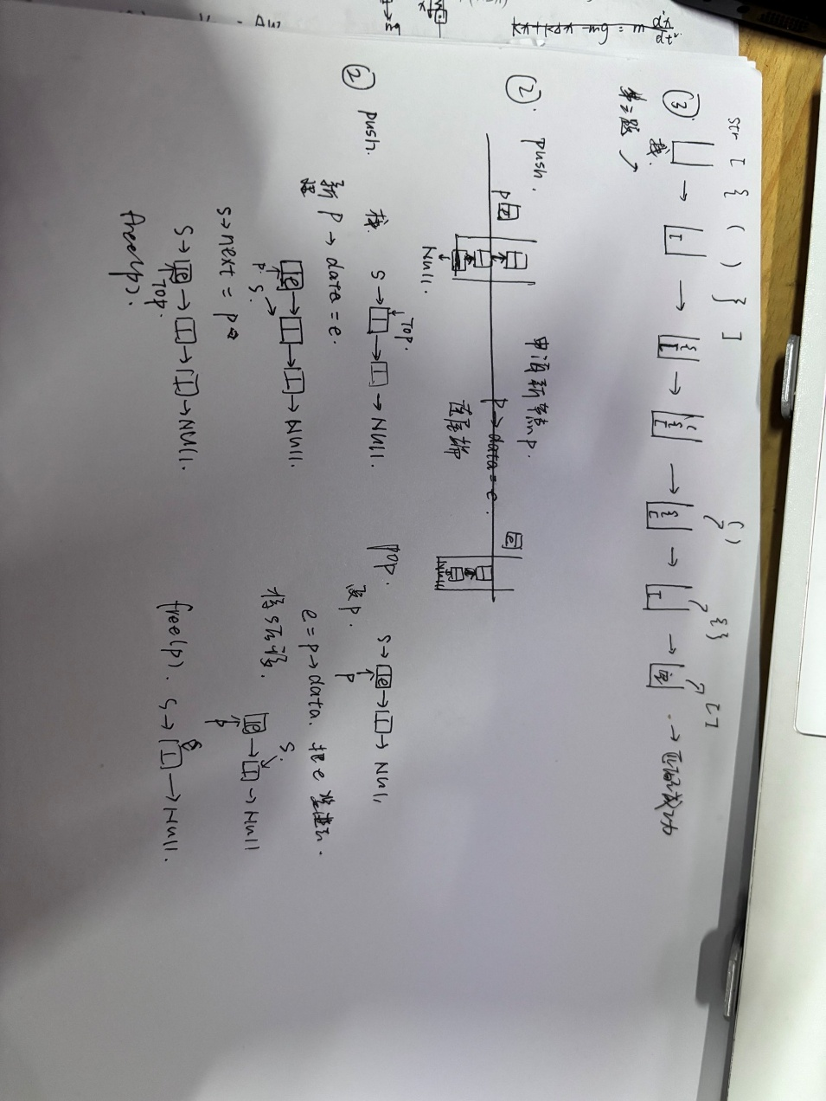
- 实验小结（记录实验过程中遇到的主要问题和心得）
附加题思路一开始有问题， 想要将所有符号放入栈中，后面意识到只用处理括号，匹配括号就行。在编写关于栈的代码时总是将栈与链表搞混，混响操作，改正后对栈的处理更加熟悉。

